



Article
Titre de l’article :AgroNet -Réseau Participatif de Détection des Maladies des Cultures

Fosso Lienou Ulrich^{1,2,3} , Ouantcheu Tchakoudeu Fanelie Thayana^{1,2,3} , Nkonjoh Ngomade Armel ^{, 2} , Kuate Alain François^{, 2} , Kaze Djamen Roger^{, 2}, Nwokam Verlaine Rostand^{, 2, *}

Reçu le 26/02/2026
Révisé le 28/02/2026

Affiliations :

- Direction 3iAC, Institut Universitaire de la Côte (IUC), Cameroun

- Département Prepa-Ingénieur, Institut Universitaire de la Côte (IUC), Cameroun

- Ingénieur 3IL, Institut Universitaire de la Côte (IUC), Cameroun

* Correspondence: rostand.nwokam@myiuc.com

INTRODUCTION
L'agriculture constitue l'un des principaux leviers économiques du Cameroun et assure la subsistance de millions de familles rurales. Pourtant, cette activité vitale reste fortement fragilisée par les maladies végétales, dont les premiers symptômes sont souvent invisibles à l'œil nu. À l'échelle mondiale, les pathologies des plantes sont responsables de pertes annuelles comprises entre 20 % et 40 % de la production agricole (Sharma et al., 2022). Dans le contexte camerounais, une
maladie non détectée à temps ne représente pas seulement une perte agronomique : elle peut compromettre toute une saison et déséquilibrer durablement le budget d'un foyer rural.
Cette vulnérabilité est accentuée par les limites du diagnostic visuel actuellement pratiqué sur le terrain. L'identification manuelle des maladies repose sur l'expérience de l'agriculteur et demeure lente, subjective et sujette aux erreurs particulièrement lorsque la fatigue, les conditions d'éclairage ou la ressemblance entre carences nutritionnelles et infections virales brouillent l'interprétation. Or, les travaux récents en vision par ordinateur établissent clairement que les Réseaux de Neurones Convolutifs (CNN) dépassent ces limites humaines : Gülmez (2025) rapporte une précision moyenne de 97,5 % pour ResNet-50, et Ngugi et al. (2024a) confirment que les architectures Deep Learning surpassent les approches classiques comme le SVM de 10 à 15 points selon les configurations testées. L'enjeu principal n'est donc plus uniquement la performance en environnement contrôlé, mais la capacité à transposer ces résultats dans des conditions réelles d'exploitation.
C'est précisément là que réside le défi auquel répond ce projet. Alors que la recherche s'est massivement concentrée sur des cultures comme la tomate ou la pomme de terre, les cultures stratégiques pour la sécurité alimentaire en Afrique centrale le manioc et l'arachide restent technologiquement sous-représentées. Ngugi et al. (2024b) l'identifient explicitement comme une lacune prioritaire, appelant des études futures à se concentrer sur des cultures comme l'arachide (groundnuts), insuffisamment couvertes par les datasets existants. C'est ce vide qu' AgroNet se propose de combler.
L'innovation d'AgroNet repose sur une approche d'IA embarquée adaptée aux contraintes locales. Le diagnostic est effectué directement sur le smartphone de l'utilisateur sans connexion internet, en moins de 200 millisecondes. Au-delà de la simple identification de la maladie, l'application évalue la sévérité de l'atteinte et formule une recommandation concrète. Pour limiter les faux diagnostics, un mécanisme interactif original est intégré : lorsque le niveau de confiance du modèle est jugé insuffisant, l'utilisateur est invité à renouveler ou recadrer sa prise de vue avant toute conclusion.
Enfin, AgroNet s'inscrit dans une logique d'intelligence collective inspirée du concept de Social IoT (Delnevo et al., 2022). Chaque smartphone devient un maillon d'un réseau apprenant : une détection validée dans une zone donnée peut, lors d'une synchronisation ultérieure, renforcer le modèle utilisé ailleurs sans que les images ne soient jamais partagées. Cette architecture garantit la souveraineté totale des données agricoles, un enjeu essentiel pour préserver la vie privée et la stabilité économique des producteurs.

PRÉSENTATION DES CONCEPTS

2.1 Définitions des concepts clés:

Intelligence artificielle et diagnostic agricole assisté

Dans le cadre de ce travail, l’intelligence artificielle n’est pas abordée comme une notion abstraite, mais comme un outil opérationnel destiné à répondre à une contrainte bien réelle : l’absence d’experts phytosanitaires disponibles pour accompagner les agriculteurs en zone rurale. L’IA permet ici de reproduire, de manière automatisée et cohérente, certaines capacités d’analyse habituellement réservées aux techniciens agricoles, en particulier l’identification visuelle des symptômes de maladies sur les cultures.

Appliquée au diagnostic phytosanitaire, l’intelligence artificielle agit comme un système d’aide à la décision. Elle ne remplace pas l’agriculteur, mais lui fournit une évaluation rapide et objective de l’état sanitaire de sa plante à partir d’une simple image, réduisant ainsi la dépendance à une expertise humaine rare, coûteuse ou géographiquement inaccessible (Ngugi et al., 2024b).

Du Machine Learning au Deep Learning appliqué aux images agricoles Le Machine Learning correspond à l’ensemble des méthodes permettant à une machine d’apprendre des régularités à partir de données, sans règles codées explicitement. Dans le domaine agricole, ces approches ont longtemps reposé sur des algorithmes classiques (SVM, forêts aléatoires), qui nécessitent une extraction manuelle de caractéristiques visuelles (couleur, texture). Toutefois, ces méthodes montrent rapidement leurs limites dans des conditions réelles : luminosité variable, arrière-plan hétérogène, feuilles partiellement endommagées.
Le Deep Learning marque une rupture en permettant à la machine d’apprendre directement à partir des images brutes. Les Réseaux de Neurones Convolutifs (CNN) sont particulièrement adaptés à l’analyse visuelle. Leur fonctionnement repose sur une hiérarchie de couches : les premières extraient des motifs simples comme les contours ou les nervures, tandis que les couches plus profondes identifient des structures complexes telles que des taches, des déformations ou des lésions. Cette capacité d’apprentissage progressif explique leur efficacité (Gülmez, 2025).

Apprentissage par transfert : adapter des modèles globaux à des cultures locales
L’un des défis majeurs du Deep Learning réside dans la quantité de données nécessaires pour entraîner un modèle performant. Dans le contexte des cultures camerounaises, il est irréaliste de disposer de centaines de milliers d’images annotées pour chaque maladie du manioc ou de l’arachide. L’apprentissage par transfert (Transfer Learning) constitue une réponse pragmatique à cette contrainte.
Cette approche consiste à partir d’un modèle déjà entraîné sur un vaste ensemble d’images génériques, puis à l’adapter à une tâche plus spécifique. Dans le cadre d’AgroNet, seules les dernières couches du réseau sont ajustées afin de spécialiser le modèle sur les maladies ciblant le manioc et l’arachide. Cette stratégie permet de réduire significativement les besoins en données tout en conservant un haut niveau de performance (Ngugi et al., 2024b).

IA embarquée et contraintes des smartphones ruraux
Pour être réellement utile sur le terrain, un système de diagnostic doit fonctionner sur des équipements accessibles. Au Cameroun, cela implique des smartphones d’entrée de gamme, disposant de ressources limitées en mémoire, en puissance de calcul et en connectivité. Le recours à une architecture d’IA embarquée (Edge AI) permet de répondre à ces contraintes.
TensorFlow Lite est utilisé afin de déployer les modèles directement sur les appareils Android. Des techniques d’optimisation telles que la quantification permettent de réduire considérablement la taille des modèles, tout en maintenant une latence compatible avec un usage terrain. L’inférence est ainsi réalisée localement, garantissant un temps de réponse inférieur à 200 millisecondes et une autonomie totale vis-à-vis d'internet (Koul et al., 2019).
Social IoT et apprentissage fédéré : vers une intelligence collective distribuée
Au-delà du diagnostic individuel, AgroNet s’inscrit dans une logique d’intelligence collective. Le concept de Social IoT repose sur l’idée que des objets connectés peuvent collaborer pour améliorer un service commun (Delnevo et al., 2022). Chaque smartphone devient un acteur du système.
L’apprentissage fédéré constitue le mécanisme central garantissant cette collaboration tout en respectant la confidentialité. Chaque appareil entraîne localement le modèle sur ses propres observations, sans jamais transmettre les images capturées. Seuls les paramètres mis à jour du modèle sont partagés pour être agrégés. Cette architecture assure la souveraineté totale des données agricoles, un enjeu essentiel pour préserver la vie privée et la stabilité économique des producteurs.

2.2 Relations entre les concepts
Ces concepts s'articulent de façon complémentaire au sein d'AgroNet. Le Deep Learning, via les CNN, constitue le moteur de détection. Le Transfer Learning permet son adaptation aux cultures locales avec un volume de données limité. TensorFlow Lite assure son déploiement sur les smartphones à faibles ressources disponibles au Cameroun. Le Social IoT coordonne le réseau de collecte participative entre appareils. L'apprentissage fédéré garantit que cette coordination respecte la confidentialité des agriculteurs, en ne partageant jamais les images capturées. C'est l'intégration de ces cinq composantes qui confère au système sa cohérence et son adaptabilité au terrain.

ANALYSE DU PROBLÈME ET PROCESSUS OPÉRATIONNEL
Défis du terrain et limites des bases de données mondiales
Le déploiement d'une solution d'IA au Cameroun se heurte à un triple mur : une connectivité aléatoire, un parc mobile dominé par l'entrée de gamme (2 à 4 Go de RAM) et une pénurie d'experts agricoles. Comme le souligne Gülmez (2025), l'IA agricole ne peut pas être une simple "importation" : les caractéristiques visuelles d'une maladie varient selon la géologie et le climat local.
Plus grave encore, l'analyse de Ngugi et al. (2024a) révèle un biais systémique dans la recherche actuelle. Le dataset PlantVillage, référence mondiale du secteur, accorde 34 % de son volume à la tomate, alors que le manioc pilier de notre économie y est pratiquement invisible. Ce déséquilibre rend les modèles standards inefficaces pour nos producteurs et impose la création d'un pipeline de données spécifiquement camerounais.
Architecture du flux de diagnostic (Processus AgroNet) L'expérience utilisateur a été pensée pour la rapidité et la fiabilité, même en zone blanche. Le processus se décompose en trois phases critiques :
- Phase de Capture : L'agriculteur utilise l'interface simplifiée d'AgroNet pour photographier une feuille suspecte. Ici, l'application ne se contente pas de prendre une photo ; elle guide l'utilisateur pour optimiser l'angle et la lumière.
- Phase de Traitement Local (Inférence) : C'est le cœur technique du projet. L'image est instantanément normalisée et redimensionnée (224×224 pixels). Le modèle CNN exécute ensuite l'inférence directement sur la puce du téléphone. En moins de 200 ms, sans envoyer le moindre octet sur internet, le diagnostic est posé.
- Phase de Restitution et Apprentissage : L'écran affiche le nom de la pathologie, son indice de sévérité et une recommandation concrète. Si le smartphone capte ultérieurement un signal réseau, les métadonnées du diagnostic sont synchronisées de manière asynchrone avec Firebase, alimentant ainsi la boucle d'amélioration continue du système.
Cas d'exemples Maladies cibles
- Cas 1 : La Mosaïque du Manioc (Cassava Mosaic Disease)
La mosaïque du manioc est causée par un begomovirus transmis par la mouche blanche (Bemisia tabaci). Elle se manifeste par des taches jaunes et vertes en mosaïque sur les feuilles, une déformation du limbe foliaire et un nanisme des plants atteints. C'est la maladie la plus destructrice du manioc en Afrique subsaharienne, pouvant entraîner des pertes de rendement allant jusqu'à 100 % en cas d'épidémie non contrôlée.
Pour AgroNet, le défi technique consiste à distinguer les variations de coloration dues à la mosaïque virale des simples variations naturelles de chlorophylle, surtout sur des photos prises en plein soleil avec un smartphone d'entrée de gamme.
Illustration :
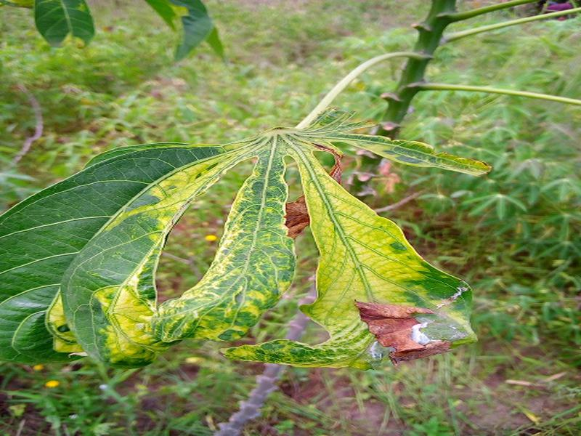
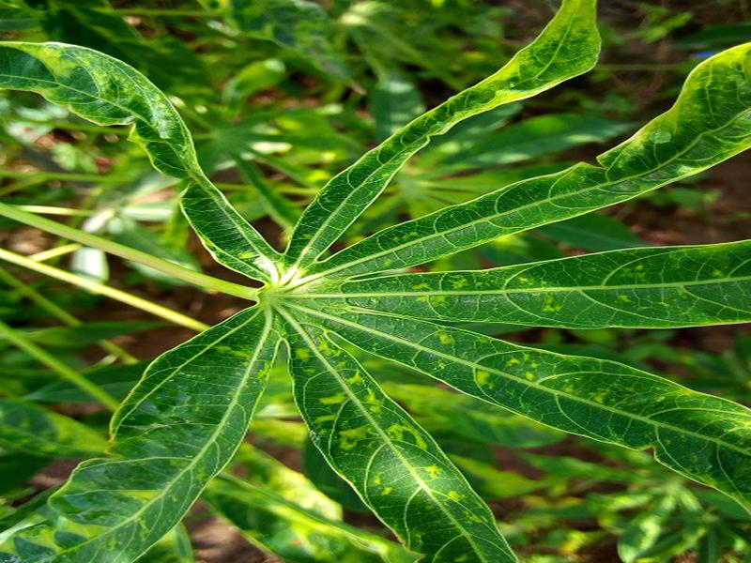

Figure 1: Feuille de manioc présentant les symptômes caractéristiques de la Mosaïque du Manioc
Source : Sankalana, N. (2023). Cassava Leaf Disease Classification Dataset. Kaggle. https://www.kaggle.com/datasets/nirmalsankalana/cassava-leaf-disease-classification. Licence CC0 Public Domain.

- Cas 2 : La Tache Brune du Manioc (Cassava Brown Streak Disease)
La maladie des stries brunes du manioc (CBSD) est une virose émergente particulièrement redoutée. Elle provoque des lésions nécrotiques jaunâtres sur les feuilles et, surtout, une nécrose interne des tubercules rendant la racine impropre à la consommation même si la plante semble viable en surface. Cette caractéristique en fait une maladie particulièrement difficile à diagnostiquer visuellement sans analyse approfondie.
Ce cas illustre parfaitement pourquoi l'apprentissage profond est indispensable : les symptômes foliaires sont subtils et peuvent être confondus avec une carence nutritionnelle par un observateur non expert.

Illustration :
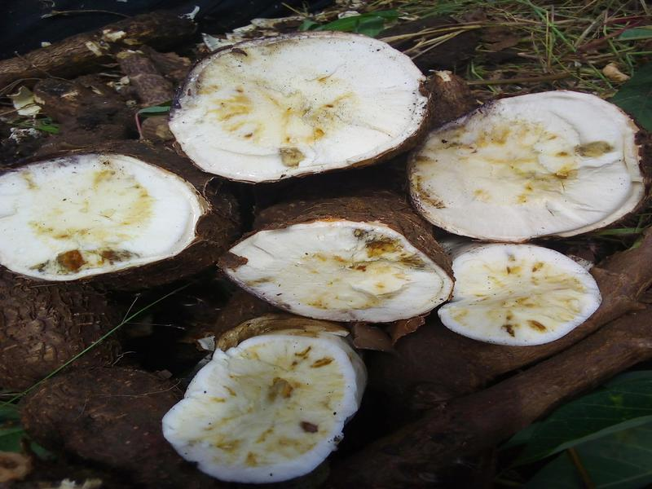
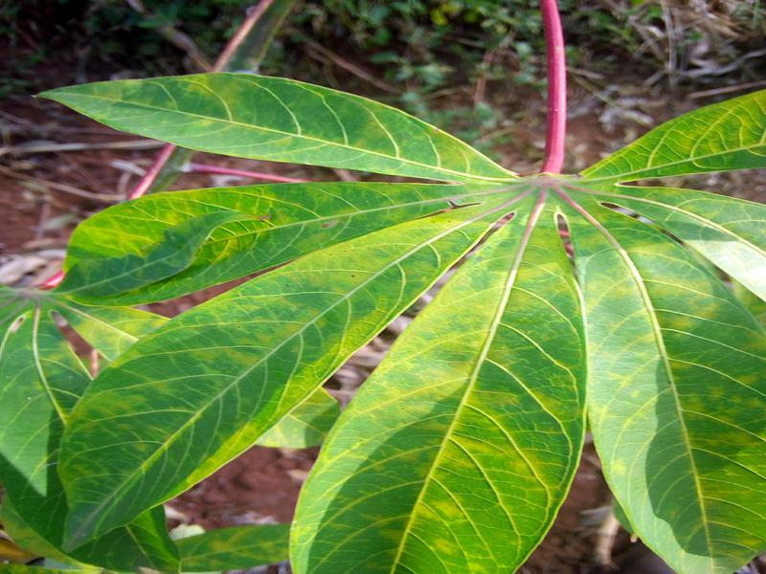

Figure 2 : Feuille de manioc atteinte par la Maladie des Stries Brunes (CBSD)
Source : Sankalana, N. (2023). Cassava Leaf Disease Classification Dataset. Kaggle. https://www.kaggle.com/datasets/nirmalsankalana/cassava-leaf-disease-classification. Licence CC0 Public Domain.
- Cas 3 : Plante Saine Référence de Classification
La capacité à correctement identifier une plante saine est aussi importante que la détection d'une maladie. Une application qui génère des faux positifs signalant une maladie là où il n'y en a pas perd rapidement la confiance des agriculteurs. Ce cas illustre l'importance de la classe « sain » dans l'équilibre du dataset d'entraînement.
Illustration :
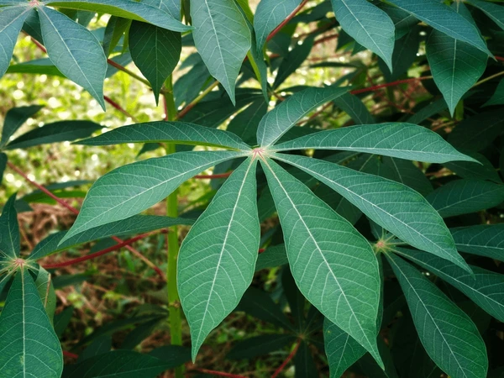

Figure 3 : Feuille de manioc saine classe de référence pour la classification
Source : Sankalana, N. (2023). Cassava Leaf Disease Classification Dataset. Kaggle. Licence CC0 Public Domain.

REVUE DE LA LITTÉRATURE
La détection automatique des maladies végétales par Deep Learning a fait l'objet de nombreux travaux de recherche depuis une décennie. L'analyse croisée des cinq études sélectionnées révèle une progression cohérente des approches, mais aussi des lacunes persistantes qui motivent directement notre projet.

4.1 Les CNN pour la détection de maladies végétales Performances et architectures
La revue de Gülmez (2025), consacrée à la détection des maladies de la pomme de terre par CNN, constitue une référence fondamentale pour comprendre l'état de l'art en matière d'architectures et de techniques de prétraitement. L'auteur analyse des études issues de contextes géographiques variés, allant de l'Inde aux États-Unis en passant par l'Éthiopie et la Colombie. Il établit une hiérarchie claire des performances : ResNet-50 obtient une précision moyenne de 97,5 %, suivi de VGG-16/VGG-19 en moyenne sur les études analysées (96,8 %) et de MobileNet (95,2 %). Certains travaux aboutissent à des résultats exceptionnels, notamment Umarani et Thirisaa (2024) qui rapportent 100 % de précision avec VGG-16 et Inception V3.
Gülmez (2025) souligne également l'importance critique du prétraitement : la réduction du bruit par filtrage gaussien ou médian améliore les performances de 2 à 5 % par rapport aux images brutes, et l'optimisation bayésienne des hyperparamètres surpasse la recherche en grille. L'auteur identifie cependant une limite fondamentale : « les données d'une région peuvent ne pas être utiles pour une autre région ». Cette observation est directement applicable à notre contexte camerounais, où les datasets disponibles ne reflètent pas les conditions locales d'éclairage, de fond et de variétés cultivées.

4.2 Comparaison ML classique vs Deep Learning
Ngugi et al. (2024a) conduisent une analyse systématique des performances comparées des algorithmes de Machine Learning classique et de Deep Learning pour le diagnostic de maladies des cultures. Leurs résultats confirment la supériorité significative du Deep Learning : ResNet-50 atteint 98,98 %, tandis que les approches classiques comme SVM (85–95 %) ou k-NN (80–92 %) restent nettement inférieures.
Un résultat particulièrement important pour AgroNet concerne le déséquilibre du dataset PlantVillage : les auteurs révèlent que la tomate représente 34 % des images, créant un biais de classification défavorable aux cultures sous-représentées. Cette observation justifie notre stratégie de collecte complémentaire de données locales sur le manioc et l'arachide camerounais. Les auteurs notent aussi que « les modèles DL performants en laboratoire se révèlent souvent moins efficaces sur le terrain », soulignant la nécessité d'une approche de validation en conditions réelles.

4.3 Preuve de concept sur peu de données
Sharma et al. (2022) apportent une démonstration empirique particulièrement pertinente pour notre projet. En construisant un CNN personnalisé de 16 couches sur Google Colab avec GPU Tesla P100, ils obtiennent une précision de 99,58 % sur 5 932 images de riz et de 97,66 % sur 1 500 images de pomme de terre surpassant largement le SVM (92–93 %) et le k-NN (68–70 %). Cette étude prouve qu'avec un volume de données modeste comparable à ce que nous pourrions collecter initialement au Cameroun et des outils accessibles gratuitement, des performances de très haut niveau sont atteignables.
Toutefois, les auteurs n'abordent pas la problématique du déploiement mobile. Leur architecture de 16 couches, si elle est performante en entraînement, nécessiterait une compression significative (quantification, élagage) pour fonctionner sur un smartphone Android d'entrée de gamme gap que notre travail se propose de combler.

4.4 Vers l'agriculture de précision : sévérité et explicabilité
La revue systématique de Ngugi et al. (2024b), couvrant 155 articles scientifiques, élargit la perspective au-delà de la simple classification. Les auteurs identifient trois lacunes majeures non résolues dans la littérature : (1) l'estimation de la sévérité des maladies (quelle proportion de la plante est touchée ?) partiellement adressée par U-Net avec 90 % de précision ; (2) le manque d'explicabilité des modèles (l'agriculteur ne comprend pas pourquoi l'IA dit que la plante est malade) ; et (3) les risques éthiques liés à la confidentialité des données des agriculteurs.
Inception V3 atteint le record de 99,72 % dans leur compilation, et MobileNetV2 est validé à 95 % pour les applications Android à ressources limitées. Cette validation de MobileNetV2 architecture de la même famille que MobileNetV3 par une méta-analyse de 155 études constitue l'argument scientifique principal justifiant notre orientation vers les architectures MobileNet pour AgroNet.

4.5 Social IoT et apprentissage participatif Le système FruGar
L'article de Delnevo et al. (2022), publié dans l'IEEE Internet of Things Journal , apporte la contribution la plus novatrice. Contrairement aux quatre études précédentes qui restent dans un cadre de détection réactive, les auteurs proposent un système prédictif appelé FruGar, déployé et testé dans de vrais jardins en Italie.
FruGar repose sur le concept de Social IoT : des capteurs environnementaux (température, humidité, radiation solaire) établissent des relations numériques entre eux à l'image d'un réseau social, partageant leurs données pour enrichir les prédictions. La fusion de ces données environnementales avec les prédictions CNN permet d'anticiper l'apparition d'une maladie avant qu'elle ne soit visuellement détectable sur la plante.
Cependant, le système FruGar présente trois limitations directement adressées par AgroNet : (1) il nécessite une connexion internet permanente incompatible avec les zones rurales africaines ; (2) il repose sur des capteurs physiques coûteux, inaccessibles aux petits agriculteurs ; (3) les photos des agriculteurs sont envoyées à un serveur central, soulevant des questions de confidentialité non résolues. Notre approche propose de substituer les capteurs physiques par une API météorologique gratuite (OpenWeatherMap), de fonctionner hors ligne, et d'intégrer un apprentissage fédéré pour la protection des données.

Tableau 1 : Synthèse comparative des cinq articles de l'état de l'art
Référence | Approche | Données | Résultats | Limites
Gülmez (2025) Article 1 | Revue CNN Pomme de terre | Contextes variés (Inde, USA, Éthiopie,Bangladesh…), 126–10 000 images | ResNet-50 : 97,5%  VGG-16/19 : 96,8% MobileNet : 95,2% | Données labo ; Pas de terrain africain
Ngugi et al. (2024) Art. 2 | Revue ML vs DL Multi-cultures | PlantVillage 54 303 images | ResNet-50 : 98,98%  SVM : 85–95 %  k-NN : 80–92% | Déséquilibre dataset ; Tomate = 34%, manioc ≈ 0%
Sharma et al. (2022) Art. 3 | CNN custom 16 couches, Riz & Pomme de terre | 5 932 images Riz 1 500 images Patate | CNN : 99,58% (Riz) CNN : 97,66% (Patate) SVM : 92-93% | Images labo ; Architecture lourde pour mobile
Ngugi et al. (2024) Art. 4 | Revue systématique 155 articles, Sévérité + XAI | PlantVillage 54 303 images | Inception V3 : 99,72% ResNet34 : 99,7%  U-Net (sévérité): 90% | Boîte noire ; Risques éthiques ;  Manioc sous-représenté
Delnevo et al. (2022) Art. 5 | Social IoT + DL + Météo Système FruGar | Images terrain (Italie) + capteurs IoT en temps réel | Fusion CNN + IoT : Prédiction avant apparition maladie | Nécessite internet ; Capteurs coûteux ; Pas d'apprentissage fédéré

MÉTHODOLOGIE TECHNIQUE
La construction d'AgroNet repose sur un pipeline de six phases, conçu pour répondre à une contrainte claire : produire un modèle performant, léger et utilisable sans connexion, sur les smartphones d'entrée de gamme dominants au Cameroun. Chaque choix technique découle directement des enseignements tirés de l'état de l'art.

5.1 Vue d'ensemble du pipeline
[Figure 4 — Pipeline technique AgroNet] Kaggle (Cassava Dataset) → Roboflow (ETL) → Google Colab GPU → modèle .tflite → Application Android
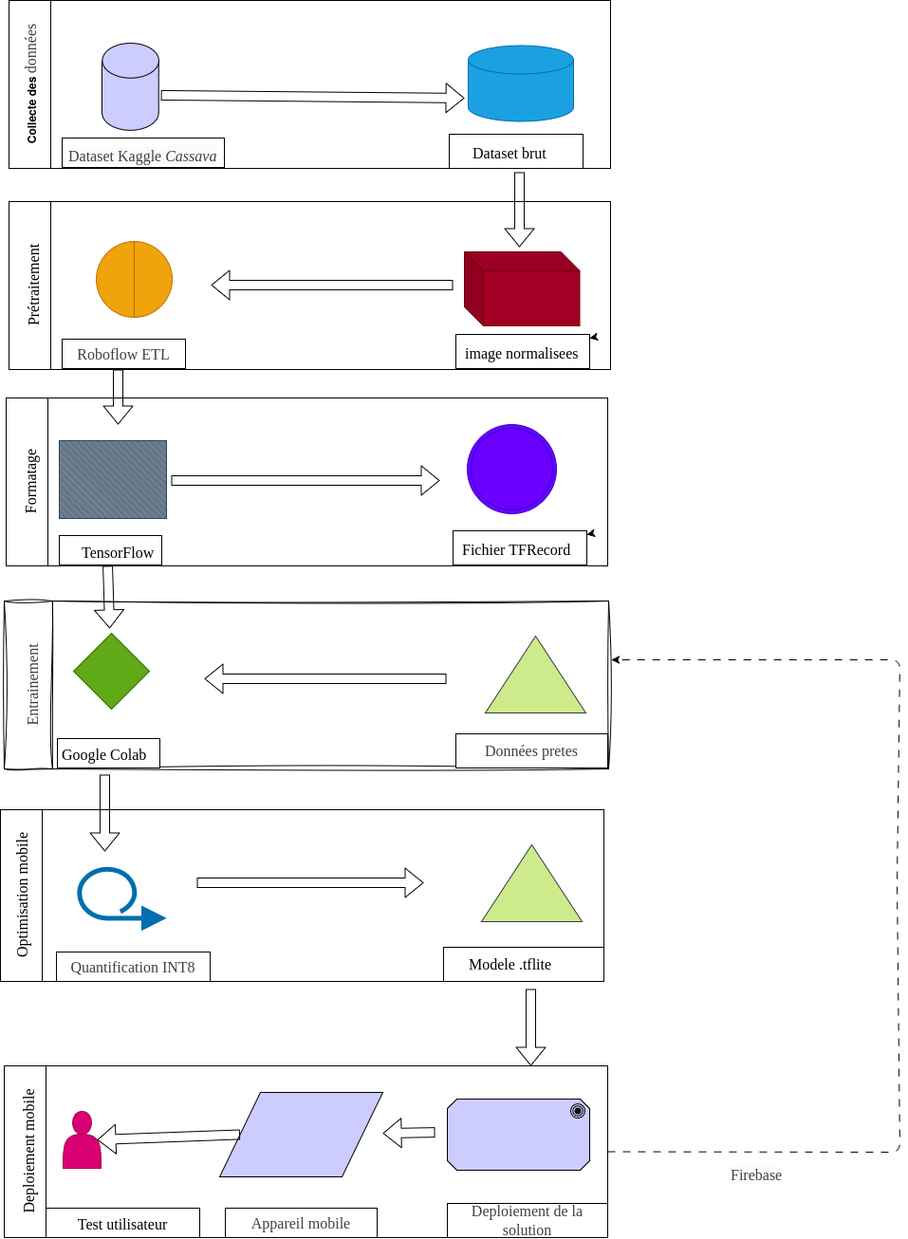

Tableau 2 : Détail des étapes du pipeline de développement AgroNet
Étape | Phase | Description
1 | Acquisition des données | Dataset Kaggle Cassava Leaf Disease Classification : 21 439 images annotées, 5 classes (Sankalana, 2023)
2 | Prétraitement & Augmentation | Nettoyage, redimensionnement 224×224 px, augmentation (rotation ±15°, flip horizontal, luminosité ±20%) via Roboflow. Division : 70% entraînement / 20% validation / 10% test
3 | Formatage TFRecord | Conversion en fichiers binaires TFRecord (blocs ~100 Mo) pour chargement séquentiel optimisé via le pipeline tf.data
4 | Entraînement | Transfer Learning sur Google Colab, GPU Tesla T4. Architecture cible : MobileNetV3-Large (Ngugi et al., 2024b ; Gülmez, 2025)
5 | Optimisation mobile | Conversion TFLite + quantification INT8 : réduction de taille par 4, latence cible < 200 ms (Koul et al., 2019)
6 | Déploiement Android | Application offline-first en Kotlin. Inférence on-device. Synchronisation différée des paramètres via Firebase Firestore

5.2 Acquisition et préparation des données
Pourquoi pas PlantVillage ?
Comme souligné précédemment, le dataset PlantVillage consacre 34 % de ses images à la tomate, alors que le manioc pilier de l'économie locale y est pratiquement absent (Ngugi et al., 2024a). Utiliser ce dataset comme base d'entraînement irait donc directement à l'encontre de l'objectif du projet. C'est précisément ce biais que l'on cherche à corriger.
Source primaire : Kaggle Cassava Leaf Disease
Le dataset Cassava Leaf Disease Classification (Sankalana, 2023), issu de la compétition Kaggle et distribué sous licence CC0 Public Domain, constitue notre base d'entraînement. Il contient 21 439 images couvrant 5 classes directement pertinentes pour l'Afrique centrale :
Classe | Nombre d'images
Cassava Mosaic Disease | 13 200
Cassava Healthy | 2 577
Cassava Green Mottle | 2 386
Cassava Brown Streak Disease | 2 189
Cassava Bacterial Blight | 1 087
Total | 21 439
Contrairement aux images de laboratoire de PlantVillage, ces photos ont été capturées dans des conditions de terrain en Afrique de l'Est, avec les variabilités d'éclairage et de fond qui correspondent davantage à notre contexte camerounais. Ces données seront complétées par des collectes locales directement dans les champs camerounais, pour affiner les représentations visuelles propres aux variétés cultivées dans notre région.
Prétraitement via Roboflow
Roboflow joue le rôle d'outil ETL (Extract, Transform, Load) centralisé. Le redimensionnement systématique à 224×224 pixels standardise les entrées pour toutes les architectures CNN candidates. L'augmentation de données — rotations ±15°, flip horizontal, ajustement de luminosité ±20 % — simule les conditions réelles de capture sur smartphone : soleil direct, ombre partielle, angle non optimal. La division stratifiée 70/20/10 garantit la représentativité de chaque classe dans les trois sous-ensembles.
Pipeline tf.data et TFRecord
Pour éviter les goulots d'étranglement lors de l'entraînement, les images sont sérialisées au format binaire TFRecord. Regroupées en blocs de 100 Mo (technique du sharding), elles permettent un chargement parallèle via tf.data.AUTOTUNE, éliminant les temps morts du GPU causés par les latences de lecture disque (Koul et al., 2019).

5.3 Sélection de l'architecture CNN et justification
Le choix de l'architecture est la décision la plus déterminante du projet. La contrainte est claire : le modèle doit tenir sur un smartphone à 2 Go de RAM, sans connexion internet, avec une latence inférieure à 200 ms.

Tableau 3 : Comparaison des architectures CNN candidates
Architecture | Paramètres | Précision (littérature) | Coût calcul | Adaptabilité mobile
ResNet-50 | 25,6 M | ~97,5 % ¹ | Très élevé | Inadapté
VGG-16/VGG-19 | 138,0 M | ~96,8 % ¹ | Extrême | Trop lourd
Inception V3 | 23,8 M | 99,72 % ² | Élevé | Complexe
MobileNetV2 | 3,4 M | ~95,0 % ² | Faible | Validé Android
MobileNetV3-Large* | 5,4 M | — (à valider) | Très faible | Cible AgroNet
EfficientNet-B0 | 5,3 M | — (à valider) | Faible | Alternative
¹ Gülmez (2025) — ² Ngugi et al. (2024b) * MobileNetV3-Large : aucun article de notre corpus n'a évalué cette architecture sur un dataset de maladies du manioc. Sa validation sur le dataset AgroNet constitue l'une des contributions originales de ce travail.
ResNet et VGG sont exclus d'emblée : leurs 25 à 138 millions de paramètres sont incompatibles avec les contraintes d'inférence embarquée. MobileNetV2 a été validé à 95 % sur Android dans une méta-analyse de 155 études (Ngugi et al., 2024b) — c'est l'argument scientifique central qui motive l'orientation MobileNet. MobileNetV3-Large est une évolution de cette même famille, intégrant des Inverted Residual Blocks, la Neural Architecture Search (NAS) et l'activation Hard-Swish, ce qui lui confère un meilleur rapport précision/efficacité. Notre étude propose de valider cette architecture sur le dataset AgroNet.

5.4 Entraînement par Transfer Learning
L'entraînement est conduit sur Google Colab avec GPU Tesla T4, en deux phases complémentaires.
La phase de freeze gèle l'ensemble des couches convolutives du modèle pré-entraîné sur ImageNet. Seule la tête de classification ajoutée — une couche Dense suivie d'une activation Softmax — est entraînée. Cette phase permet d'apprendre les patterns de classification spécifiques aux maladies du manioc sans détruire les représentations génériques déjà apprises.
La phase de fine-tuning dégèle progressivement les dernières couches convolutives pour affiner l'extraction de caractéristiques sur notre domaine spécifique — lésions foliaires, variations de texture, déformations du limbe. L'optimiseur Adam avec un taux d'apprentissage réduit (lr = 10⁻⁴) et la fonction de perte Categorical Cross-Entropy sont utilisés, conformément aux pratiques validées par Sharma et al. (2022). Ce taux conservateur est indispensable pour éviter le Catastrophic Forgetting — la destruction des poids pré-appris par des mises à jour trop agressives.

5.5 Optimisation Edge AI et déploiement
Une fois l'entraînement terminé, le modèle Keras est converti au format TFLite via le TensorFlow Lite Converter. La quantification INT8 convertit les poids de 32 bits flottants vers des entiers 8 bits, divisant la taille du modèle par quatre avec une perte de précision inférieure à 1 % (Koul et al., 2019). Couplé au GPU Delegate Android, cela garantit une latence d'inférence inférieure à 200 ms sur un smartphone à 2 Go de RAM.
L'application est développée en Kotlin, avec une architecture offline-first : l'inférence est intégralement locale, sans aucune donnée transmise pendant le diagnostic. Lorsqu'une connexion réseau est disponible, seules les métadonnées du diagnostic (classe prédite, score de confiance, localisation) sont synchronisées de manière asynchrone avec Firebase Firestore — jamais les images. Cette architecture pose les fondations de l'apprentissage fédéré : à terme, les paramètres du modèle pourront être mis à jour collectivement à partir des diagnostics de l'ensemble des appareils du réseau, sans que les photos des agriculteurs ne quittent jamais leur téléphone.

SIMULATION ET RÉSULTATS ATTENDUS

6.1 Environnement expérimental
L'entraînement et l'évaluation du modèle AgroNet sont conduits dans l'environnement suivant :
Composante | Configuration
Plateforme d'entraînement | Google Colab — GPU NVIDIA Tesla T4 (16 GB VRAM)
Framework | TensorFlow 2.x avec Keras
Prétraitement | Roboflow + tf.data API
Langages | Python 3.10 (entraînement) · Kotlin (application Android)
Métriques d'évaluation | Accuracy · Précision · Rappel · Score F1 · Matrice de confusion

6.2 Hypothèses et scénarios de test
Trois scénarios d'entraînement progressifs permettront d'identifier la configuration optimale pour AgroNet :
Scénario 1 — Référence (baseline) : Entraînement sur le dataset Cassava Kaggle brut, sans augmentation. Ce scénario établit le niveau de performance minimal à dépasser.
Scénario 2 — Augmenté : Entraînement sur le dataset après augmentation via Roboflow (rotations, flip, variations de luminosité). Objectif : amélioration de 3 à 8 points de précision sur les classes sous-représentées comme Cassava Bacterial Blight (1 087 images seulement).
Scénario 3 — Enrichi terrain : Ajout de photos collectées directement dans les champs camerounais, pour tester la capacité de généralisation du modèle en conditions réelles. Ce scénario correspond à la contribution la plus originale du projet.

6.3 Objectifs de performance cibles
Sur la base des benchmarks établis dans la littérature pour des architectures comparables (Ngugi et al., 2024a et 2024b ; Gülmez, 2025), les objectifs suivants sont fixés :
Métrique | Objectif cible | Référence littérature
Accuracy globale | > 95 % sur le jeu de test | MobileNetV2 : 95 % (Ngugi et al., 2024b)
Précision par classe | > 90 % sur maladies critiques manioc | U-Net sévérité : 90 % (Ngugi et al., 2024b)
Latence d'inférence | < 200 ms (p95) sur Android ≥ 2 GB RAM | Validé par Koul et al. (2019)
Taille modèle .tflite INT8 | < 10 MB | Quantification ÷4 (Koul et al., 2019)
Taux faux positifs (plante saine) | < 5 % | Objectif projet

CONCLUSION ET PERSPECTIVES

Ce travail présente AgroNet, un système de détection automatique des maladies végétales conçu pour répondre aux contraintes spécifiques de l'agriculture camerounaise. L'analyse croisée de cinq articles scientifiques récents a permis d'ancrer chaque choix technique dans des preuves empiriques solides : les CNN atteignent des performances supérieures à 97 % en détection de maladies végétales (Gülmez, 2025 ; Ngugi et al., 2024a), le Deep Learning surpasse les approches classiques de 10 à 15 points selon les configurations (Ngugi et al., 2024a), et les architectures légères de type MobileNet sont validées pour le déploiement Android à ressources limitées (Ngugi et al., 2024b). Ces résultats ont orienté le choix de MobileNetV3-Large comme architecture cible, dont la validation sur le dataset AgroNet constitue l'une des contributions originales de ce projet.
Trois lacunes majeures identifiées dans la littérature motivent directement AgroNet : l'absence de données représentatives des cultures camerounaises dans les datasets existants, la quasi-inexistence de solutions opérationnelles sans connexion internet permanente, et le manque de mécanismes natifs de protection de la vie privée lors de la collecte participative. L'architecture proposée — CNN léger converti en TFLite avec quantification INT8, mode offline-first, et apprentissage fédéré via Firebase — répond point par point à ces trois lacunes. Elle s'inspire du paradigme Social IoT décrit par Delnevo et al. (2022) tout en le dépassant : là où FruGar nécessite des capteurs coûteux et une connexion permanente, AgroNet fonctionne hors ligne, sur un smartphone ordinaire, sans jamais transmettre les images des agriculteurs.
À court terme, la priorité est la collecte d'au moins 2 000 images de manioc et d'arachide directement dans les champs camerounais, pour valider la généralisation du modèle au-delà des données d'Afrique de l'Est. L'entraînement comparatif de MobileNetV3-Large, MobileNetV2 et EfficientNet-B0 permettra d'identifier empiriquement l'architecture offrant le meilleur compromis précision-latence sur les appareils cibles. L'application sera développée en Kotlin avec une interface en français et en langues locales pour maximiser l'accessibilité sur le terrain. À plus long terme, l'intégration d'un module de segmentation U-Net transformera AgroNet d'un outil de classification binaire en un système d'estimation de la sévérité des atteintes. L'ajout de l'explicabilité par Grad-CAM permettra à l'agriculteur de comprendre visuellement pourquoi le diagnostic a été posé, renforçant la confiance dans le système. Enfin, l'extension à d'autres cultures prioritaires — banane plantain, cacao, maïs — élargira progressivement la couverture aux principales filières d'exportation camerounaises.

RÉFÉRENCES
Delnevo, G., Girau, R., Ceccarini, C., & Prandi, C. (2022). A Deep Learning and Social IoT Approach for Plants Disease Prediction toward a Sustainable Agriculture. IEEE Internet of Things Journal, 9(10), 7243–7250. https://doi.org/10.1109/JIOT.2021.3097379
Gülmez, B. (2025). A Comprehensive Review of Convolutional Neural Networks based Disease Detection Strategies in Potato Agriculture. Potato Research, 68, 1295–1329. https://doi.org/10.1007/s11540-024-09786-1
Koul, A., Ganju, S., & Kasam, M. (2019). Practical Deep Learning for Cloud, Mobile, and Edge. O'Reilly Media.
Ngugi, H. N., Akinyelu, A. A., & Ezugwu, A. E. (2024a). Machine Learning and Deep Learning for Crop Disease Diagnosis: Performance Analysis and Review. Agronomy, 14(12), 3001. https://doi.org/10.3390/agronomy14123001
Ngugi, H. N., Ezugwu, A. E., Akinyelu, A. A., & Abualigah, L. (2024b). A Review on Crop Disease Detection, Classification and Severity Estimation Using Machine Learning and Deep Learning. Environmental Monitoring and Assessment, 196, 302. https://doi.org/10.1007/s10661-024-12454-z
Sankalana, N. (2023). Cassava Leaf Disease Classification Dataset. Kaggle. https://www.kaggle.com/datasets/nirmalsankalana/cassava-leaf-disease-classification. Licence CC0 Public Domain.
Sharma, R., Singh, A., Kavita, Jhanjhi, N. Z., Masud, M., Jaha, E. S., & Verma, S. (2022). Plant Disease Diagnosis and Image Classification Using Deep Learning. Computers, Materials & Continua, 71(2). https://doi.org/10.32604/cmc.2022.020017
Shanmugamani, R. (2018). Deep Learning for Computer Vision. Packt Publishing.
Géron, A. (2022). Hands-On Machine Learning with Scikit-Learn, Keras, and TensorFlow (3e éd.). O'Reilly Media.
Bahga, A., & Madisetti, V. (2014). Internet of Things: A Hands-On Approach. VPT.
Ameisen, E. (2020). Building Machine Learning Powered Applications. O'Reilly Media.

